**Fase de Planeación en el Desarrollo de una Aplicación de Gestión de Tareas Personales**

Proyecto Final

Juan David Andrade Álzate

José David Áyala Palechor

Cristian Camilo Arboleda Advincula

Jason Andrés Benavidez Castillo

Anyela Diaz

Luisa Lozano Osorio

Profesora Laura Valentina Maldonado Pérez

Politécnico PIO

2024

**Tabla de Contenido**

Introducción 3

Objetivos4

Características Principales del Diseño5

Gestión de Organización Paso a Paso7

RoadMap8

Conclusión9

Bibliografía10

# 

# 

# 

# 

# 

# 

# 

# 

# 

**Introducción**

En la actualidad donde la tecnología digital y virtual es usado para el consumo diario,

Algunos encuentran que la necesidad de herramientas que ayuden a gestionar el tiempo y las actividades de las personas se ha vuelto algo fundamental en su vida. Las aplicaciones de gestión de tareas personales brindan a las personas una solución tecnológica, permitiéndoles organizar y priorizar sus tareas según su urgencia y notificar directamente al usuario para que pueda cumplir el plazo de su tarea. Sin mencionar que proporcionan un gran espacio virtual donde el individuo puede visualizar sus tareas, la prioridad, el plazo y el estado de estas (Pendientes o completadas), lo que atribuye una mejoría en la productividad del cliente.

A medida que la demanda por aplicaciones intuitivas y minimalistas aumenta, el

diseño de herramientas que se ajusten a las necesidades específicas de los usuarios se ha convertido en un factor clave para su adopción. Este trabajo explora la fase de planeación en el desarrollo de una aplicación de gestión de tareas personales, abordando los elementos fundamentales para su implementación exitosa.

**Objetivos**

## **Objetivo General**

Establecer un plan de desarrollo para una aplicación de gestión de tareas personales

que maximice la satisfacción del cliente

## **Objetivos Específicos**

* Definir el perfil del usuario.
* Establecer un cronograma de desarrollo.
* Elaborar una presentación efectiva que comunique las funcionalidades y beneficios de la aplicación.

**Características Principales del Diseño**

El diseño de la aplicación de gestión de tareas personales requiere que se integren

varias funciones y elementos clave que faciliten la experiencia del usuario de manera eficiente, intuitiva y cómoda. Las características que denotan nuestro proyecto son:

1. **Interfaz minimalista e intuitiva para una experiencia simplificada:** Ofrecer una vista sencilla evitando el uso excesivo de elementos visuales. “Un diseño minimalista ayuda a los usuarios a concentrarse en lo que es realmente importante, eliminando las distracciones innecesarias” (Norman, 2013, p. 75).
2. **Guía Integrada para Temas Clave en la Aplicación:** Para que los usuarios comprendan rápidamente las funciones de las herramientas, es esencial que la aplicación incorpore guías o tutoriales.
3. **Organización de Tareas por Categorías:** Las tareas se podrían clasificar en diferentes categorías, como trabajo, personal y estudio, para optimizar la organización. Esto ayuda a los usuarios a clasificar y encontrar tareas de manera más eficiente y ordenada.
4. **Personalización de Tableros con Plantillas:** Se proporcionarán varias plantillas para los tableros de tareas, lo que le permitirá personalizar la interfaz virtual según sus preferencias. Esto permitirá que la aplicación sea más cómoda para cada beneficiario. “La implementación de plantillas en las herramientas de gestión de tareas permite a los usuarios personalizar su experiencia, lo que resulta en una mayor comodidad y eficiencia.” (Mckay, 2019).
5. **Configuración de Recordatorios y Notificaciones:** Estableceremos recordatorios y recibiremos notificaciones en momentos clave (Horas, días, etc.).
6. **Planificación de Tareas Diarias:** La implementación de una lista diaria facilita la comprensión de las tareas que deben completarse en un día determinado.
7. **Prioridad de Tareas:** Para tomar decisiones, es esencial clasificar las tareas según su prioridad (alta, media o baja).
8. **Gestión de Tiempo (Calendario):** Los usuarios pueden planificar sus actividades a largo plazo y hacer un seguimiento del tiempo que queda para cumplir con los plazos utilizando un calendario o un contador de días. “El uso de un calendario o contador de días es fundamental para la planificación efectiva y la gestión del tiempo, ya que permite a los individuos visualizar sus compromisos y plazos" (Kahneman, 2011).”

**Gestión de Organización Paso a Paso**

La gestión en un grupo es vital en la creación de un proyecto ya que implica orden,

comunicación y colaboración grupal. Debido a esto se necesita seguir un orden de pasos que garantice la realización de objetivos.

Primeramente, se estableció una plataforma de comunicación que usará todo el grupo.

En este caso, Discord, ya que nos resultó más fácil debido a que todos lo usábamos y a la vez nos brinda herramientas versátiles como mensajes de voz, chat a tiempo real, videollamadas y compartir archivos. Lo cual nos ayudó a colaborar de una forma más eficiente.

Luego de establecer la plataforma por donde se iba a establecer la comunicación, lo

siguiente que se hizo fue coincidir los roles del equipo para poder repartir las responsabilidades de cada uno según el cargo otorgado. La primera meta del equipo fue establecer el nombre del proyecto, para ellos tuvimos una pequeña charla donde los miembros idearon varios nombres, para luego terminar degustando por “TaskMaster”.

Después se implementó la plataforma Trello para gestionar aspectos como la

repartición y objetivo de cada tarea. Algunas de ellas son: Crear un logotipo, establecer los objetivos, etc. Este enfoque ayudará a que los miembros estén alineados en ideas en cuanto a objetivos comunes.

**RoadMap**

RoadMap es una herramienta que ayuda a planificar los pasos, objetivos o

instrucciones necesarias para cumplir un objetivo o desarrollar un proyecto, en nuestro caso la planificación de una aplicación. He aquí nuestro RoadMap:

1. **Establecer una Plataforma de Comunicación:** Se estableció Discord como la plataforma donde el equipo se comunicaría debido a sus herramientas versátiles y facilidad de usar.
2. **Asignar Roles de Equipo:** Se asignó los roles del equipo según las características de todos.
3. **Crear un Nombre y Objetivos para el Proyecto:** Se elaboró un nombre al proyecto para darle personalidad y distinción, al igual se realizaron objetivos a seguir para la realización de la planificación de la aplicación.
4. **Usar la plataforma Trello:** Se utilizó Trello para la asignación y creación de tareas para el equipo, al igual para que publiquen sus avances y aportes.
5. **Asignación de Tareas a el Equipo:** Se le asignó las tareas a el equipo, estas contando con una historia de usuario y criterios de aceptación. Algunas de estas tareas fueron: Creación de logotipo, crear objetivos, etc.

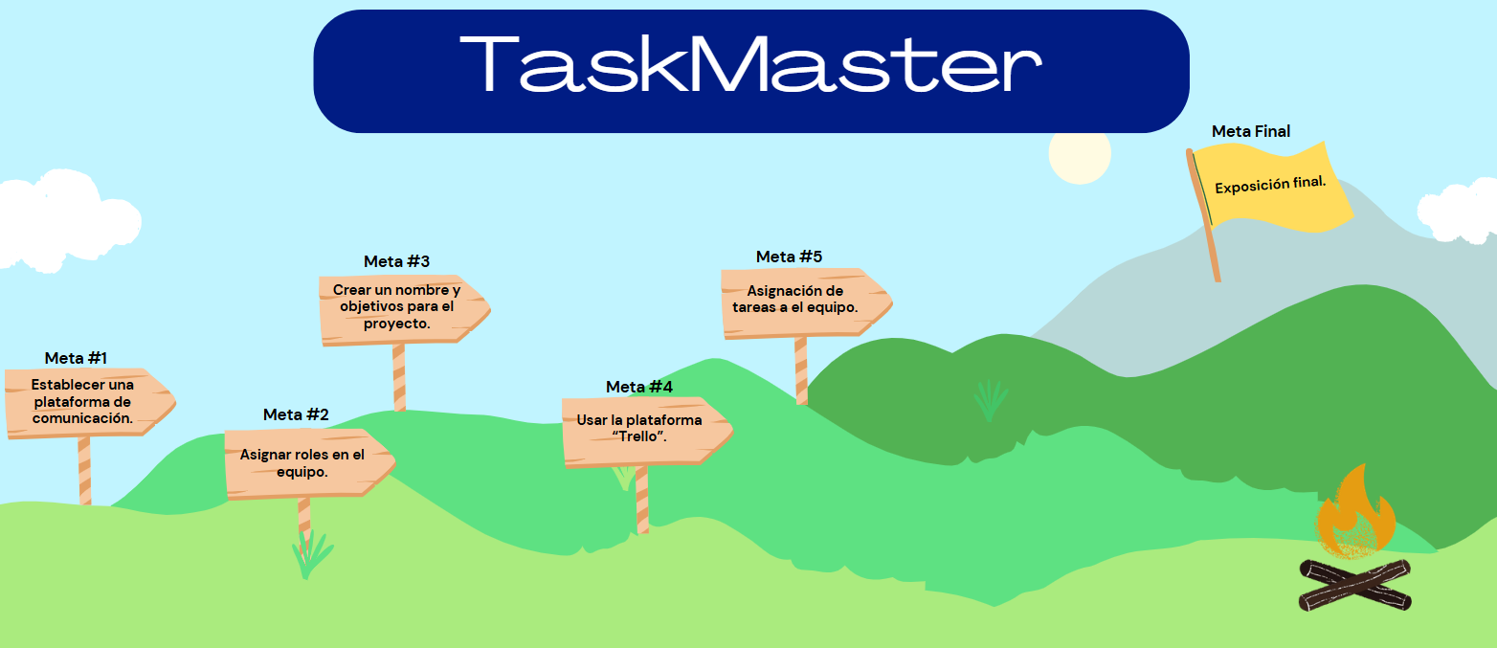

**Conclusión**

TaskMaster se busca posicionar como una nueva solución integral a la necesidad de

gestionar tareas personales, diseñada para mejorar la organización y productividad del usuario. Asimismo usando siempre un toque simple y minimalista junto a su interfaz que permitirá una experiencia fluida facilitando la creación de clasificación de tareas en diversas categorías. Además de incorporar plantillas personalizables, recordatorios y un sistema de notificaciones que ayuda a garantizar la eficiencia del tiempo y realización de tareas.

Al enfocarnos en la necesidad del cliente, TaskMaster puede adaptarse a varios

estilos de trabajo ayudando a los individuos a optimizar su rendimiento diario. El sistema de seguimiento de tiempos y la opción de colaboración en tiempo real ofrecerá a los equipos la posibilidad de gestionar proyectos de manera efectiva fortaleciendo la comunicación y el trabajo en conjunto. En conclusión, TaskMaster no solo mejorará la organización de tareas, sino que también promoverá un equilibrio entre la productividad y el bienestar personal, convirtiéndose en una herramienta indispensable en el entorno actual de trabajo.

**Bibliografía**

Norman, D. A. (2013). *The design of everyday things: Revised and expanded*

*edition*. Basic Books.

McKay, J. (2019). *Effective task management: Tools and techniques for optimizing*

*productivity*. Productivity Press.

Kahneman, D. (2011). *Thinking, fast and slow*. Farrar, Straus and Giroux.